9-11课历史检测

1.下列不属于安史之乱爆发原因的是（ ）

A.唐玄宗追求享乐，任人唯亲，朝政腐败。

B.社会上的各种矛盾越来越尖锐，边疆形势日益紧张。

C.各地的节度使逐渐集军权、行政权和财权于一身，势力膨胀。

D.节度使权力越来越大，逐渐形成藩镇割据的局面。

logo2.北宋取代后周的重要事件（ ）

A．黄巢起义 B、玄武门之变 C、陈桥驿兵变 D、“杯酒释兵权”

3.下列政权建立的先后顺序是（ ）

①北宋②契丹③西夏④金⑤南宋

A.⑤①②③④ B.②①③④⑤ C.②①④③⑤ D.①②④③⑤

4.“行营到处即为家，一卓穹庐数乘车。千里山川无土著，四时畋猎是生涯。”描述了（  ）

A．契丹族的生活  B．女真族的生活  C．汉族的生活  D．党项族的生活

5.耶律阿保机、元昊、阿骨打和成吉思汗这四位少数民族首领在促进本民族发展过程中共性的内容有：（ ）①建立本民族政权②在统治时期创制了本民族文字③模仿中原王朝制度，进行改革④完成本民族统一A.①②③ B.①②③④ C.①②④ D.①③④

6.关于女真族的叙述不正确的是：（ ）

A.11世纪末完颜部的首领阿骨打完成了女真部的统一。

B.居住在黑龙江流域和长白山一带，过着游牧渔猎的生活。

C.反抗辽的压迫，于1125年灭辽。

D.1127年，金攻破开封，宋徽宗、宋高宗被俘，北宋灭亡。

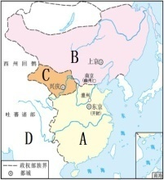7.11世纪前期少数民族首领元昊

建立的政权在右图A、B、C、D中

的哪一处？（ ）

8.对东北地区的开发作出重大贡献的少数民族有（ ）

①契丹②女真③党项④蒙古

A.①② B.①②③ C.①②④ D.①②③④

9.学会归纳历史发展的阶段特征是历史学习的重要方法之一。辽、宋、夏、金时期最显著的阶段特点是（ ）

A.统一的多民族国家 B.民族政权并立 C.繁荣与开放的社会 D.诸侯争霸

10.“天下大势，分久必合，合久必分。”下列朝代中不是由大分裂走向大一统的是（ ）

A.西晋 B. 隋朝 C.元朝 D.宋朝

11.下列政权中被元朝灭亡的是（ ）①辽②西夏③北宋④金⑤南宋

A.①②③ B.②③④ C.②④⑤ D.⑤

12.下列关于宋朝重文轻武政策的表述正确的是（ ）

A．派武将担任地方的知州 B．知州的权力很大，不受牵制

C．武将主持国家的军政大事 D．扩大了科举考试录取的名额

13.明朝人文徵明在《满江红》词中感慨岳飞的遭遇：“千古休夸南渡错，当时自怕中原复。笑区区一桧亦何能，逢其欲。”对此理解正确的是（ ）

①岳飞抗金取得胜利后实行和议 ②宋高宗害怕自身统治受到威胁

③秦桧以谋反罪杀害了岳飞 ④岳飞的遭遇受到后世的广泛同情

A．①②③ B．①②④ C．②③④ D．①③④

14.如果你穿越到南宋，沿大运河而下去江东看一位乡下的朋友，沿途你不会看到哪些景象：

A.淮河流域的人们普遍种植从越南引进的占城稻。

B.到茶楼去喝茶。

C.南方的农妇们用棉花来织布做衣服。

D.吃到香喷喷的大米饭。

15.对谚语“苏湖熟，天下足”最准确的理解是（ ）

A．苏州、湖州地区气候适宜发展农业 B．苏州、湖州地区商业繁荣

C．苏州、湖州地区成为国家的重要粮仓 D．苏州、湖州地区手工业发达

16.诗句“吴国晚蚕初断叶，占城早稻欲移秧。”最早创作于下列哪个朝代？（ ）

A.汉朝 B.隋朝 C.唐朝 D.宋朝

17.据孟元老记载：“市井经纪之家……夜市直至三更尽，才五更又复开张。如耍闹去处，通晓不绝……盖都公私营干，夜深方归也。”材料所反映的现象最可能发生在（ ）

A.隋都长安 B.唐都长安 C.宋都东京 D.秦都咸阳

18.如果你生活在宋朝时期，可以做到的事情有（ ）

①在江南地区的主食是米饭 ②在泉州乘坐海船出海

③在黄河流域种植大片棉花 ④在四川经商时使用纸币

A．①②③④ B．①②③ C．①②④ D．②③④

19.南宋与北宋政治特点的相同之处是（ ）

①都与少数民族政权并立 ②都有皇帝靠议和苟安 ③都存在投降派占上风，主战派受排挤现象 ④都被少数民族政权所灭

A．①②③ B．②③④ C．①②④ D．①②③④

20.法国学者谢和耐说：“（宋代中国）现代化的程度令人吃惊，货币经济、纸钞、流通票据、高度发展的茶盐企业非常独特……在人民日常生活方面，艺术、娱乐、制度、工艺技术各方面，中国是当时世界上首屈一指的国家……”下列名词能够反映宋代社会经济与人民生活“现代化”水平的有①交子②市舶司③景德镇瓷器④岁币⑤占城稻

A.①②③④⑤ B.①②③⑤ C.①③⑤ D.①③④⑤

21.统一是中国国家和民族发展的主流。我国历史上结束了五代十国、辽、宋、夏、金分裂局面，实现大统一的朝代是（ ）A．秦朝 B．隋朝 C．清朝 D．元朝

22．元军进攻临安时，他招募军士前去救援，并用全部财产充作军费；到元军大营谈判时，他遭到扣留，威武不屈……从容就义。请问他是（ ）

A．岳飞 B．文天祥 C．陆秀夫 D．赵构

23．下列属于忽必烈业绩的是（ ）

  A．建立蒙古政权 B．推行郡县制 C．建立元朝 D．创立科举制

24．我国第一个由少数民族建立的全国性的统一王朝是（ ）

 A．辽 B．西夏 C．金 D．元

25.元朝时，全国最高的行政机构是（ ），地方最高行政机构是（ ）

A.行省 B.门下省 C.尚书省 D.中书省

26.今天咱们山东省在元朝时应属于（ ）

A.中书省辖地 B.江浙行省 C.湖广行省 D.岭北行省

27.南宁是广西的首府，其名称源于元朝政府希望“南疆安宁”之意。元朝时管辖今广西地区的行省是（ ）A.云南行省 B.江浙行省 C.湖广行省 D.岭北行省

28.元朝建立后，逐步确立了君主专制的中央集权制度，其中，分管全国军事事务的是（ ）

A.太尉 B.枢密院 C.御史台 D.中书省

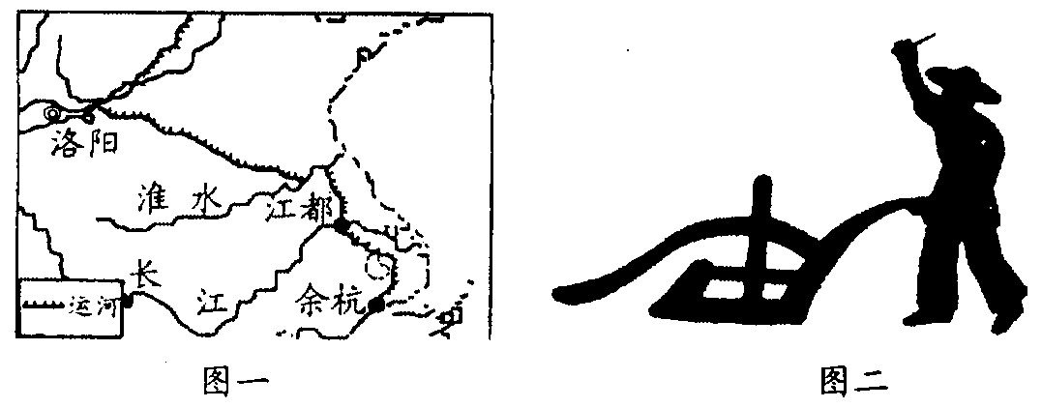29.阅读下列材料：中国是一个历史悠久的文明古国，中国古代史上辉煌灿烂的农耕文明，令世界瞩目。

材料一：

材料二：唐宋时期，南方农业发展超过北方，究其原因，南方战乱少，人口南迁，自然条件优越，农作物品种的改进等。

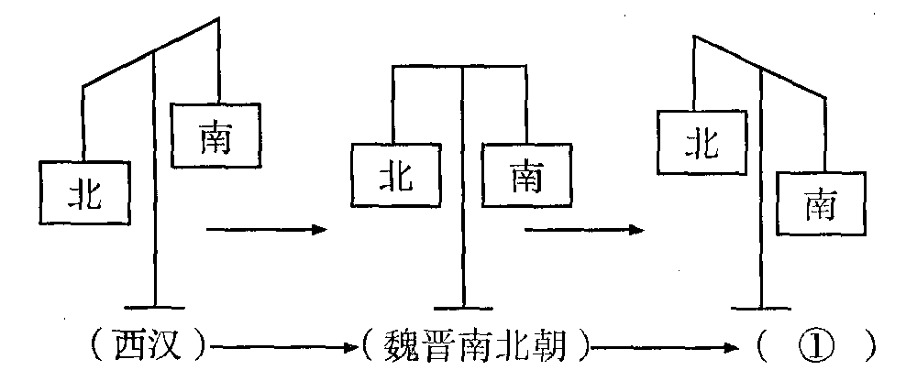材料三：

材料四：宋代时期，中外交往主要依靠海路，那时海外贸易兴盛，政府鼓励海外贸易，收入颇丰，以至于宋高宗说：“司舶之利最厚，若措施得宜，所得动以百万计。”

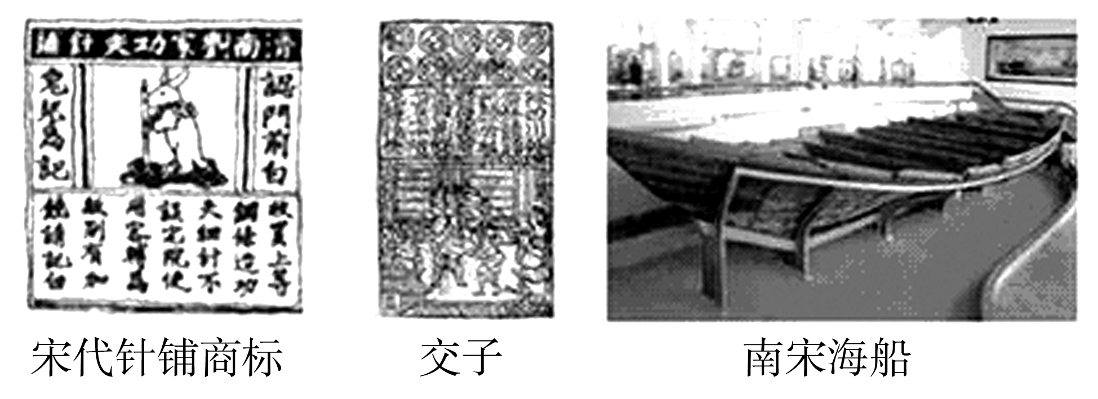材料五：宋代手工业中的代表性图

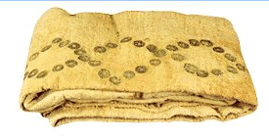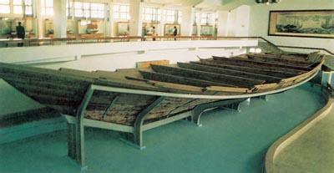

图一 南宋棉毯 图二 图三 出土的南宋海船

请回答：

（1）材料一图一中，大运河从江都至余杭之间河段的名称是什么？请写出材料一中唐朝农耕技术图二对应的工具名称。

（2）根据材料二请回答宋代哪里已成为重要粮仓？

（3）材料三显示了我国经济重心的南移经历了一个漫长的过程，与图中的①相对应的时期 应该是哪个时期？发生这种变化的主要原因是什么？

（4）根据材料四请写出政府为鼓励海外贸易在主要港口设立什么机构？宋朝的海外贸易最远可以到哪？

（5）材料五中图一展示的是南宋的棉毯，当时的一位商人准备去棉纺织业兴起的地方购买比较先进的棉纺织工具，那么他应该去哪里？图二中国最早的纸币出现于何时何地？图三反映当时造船业发达，请举出当时造船业发达的两个地区。

（6）根据上述材料请你对我国经济的发展提些建议。（1分）

30.阅读下列材料，完成相关问题。

<材料一>元朝初年，一位蒙古贵族奏曰：“汉人无补于国，可悉空其人以为牧地。”

——《元史》

<材料二>世祖（忽必烈）皇帝自建元中统以来，始采取故老诸儒之言，考求前代之典，立朝廷而建官府。

——《经世大典叙录·官制》

<材料三>世祖（忽必烈）即位之初……颁《农桑辑要》之书与民，俾民崇本抑末。中统元年（1260年）命各路宣抚司择通晓农事者，充随处劝农官……巡行群邑，察举勤惰。

——《元史·食货志·农桑》

1. 材料一反映了什么观点？从材料二、三看元朝统治者采纳了这种观点吗？
2. 材料二反映了忽必烈接受什么样的建议？在政治方面采取什么措施？
3. 材料三反映了统治者在经济方面实行什么措施？

（4） 忽必烈在政治经济方面的措施对他完成统一大业有什么作用和影响？

31.阅读下列材料：

**材料一** 1005年，北宋和辽双方订立和议，辽朝撤军，宋给辽岁币，此后很长时间双方保持着和平局面； 1044年北宋和西夏订立“[宋夏和议](http://www.so.com/s?q=%E5%AE%8B%E5%A4%8F%E5%92%8C%E8%AE%AE&ie=utf-8&src=wenda_link)”，西夏元昊向北宋称臣，宋给西夏岁币，宋夏边境贸易兴旺；1141年南宋和金达成和议，南宋向金称臣，并给金岁币，宋金对峙局面形成。

**材料二** （元朝疆域）北逾阴山，西极流沙，东尽辽左，南越海表……汉唐极盛之际，有不及焉。——《元史·地理志》

**材料三** 2014年３月１日２１时许，昆明火车站广场发生蒙面暴徒砍人事件，截至２日６时，已造成２９人死亡、１３０余人受伤。民警当场击毙４名暴徒、抓获１人。据相关部门调查证实，这是一起由新疆分裂势力一手策划组织的严重暴力恐怖事件。

**回答问题：**

 （1）根据材料一并结合所学知识，北宋与辽、西夏订立和约，南宋与金“绍兴和议”对于中华民族的发展有何积极作用？

（2）据材料二，元朝为实现对广大疆域的管辖实行了怎样的行政制度？说出这项制度的内容及对后世的影响？同时设置了什么机构专门管理藏族和台湾地区？

（3）你认为今天我们应该如何巩固和发展统一的多民族国家？